Het gouden ei

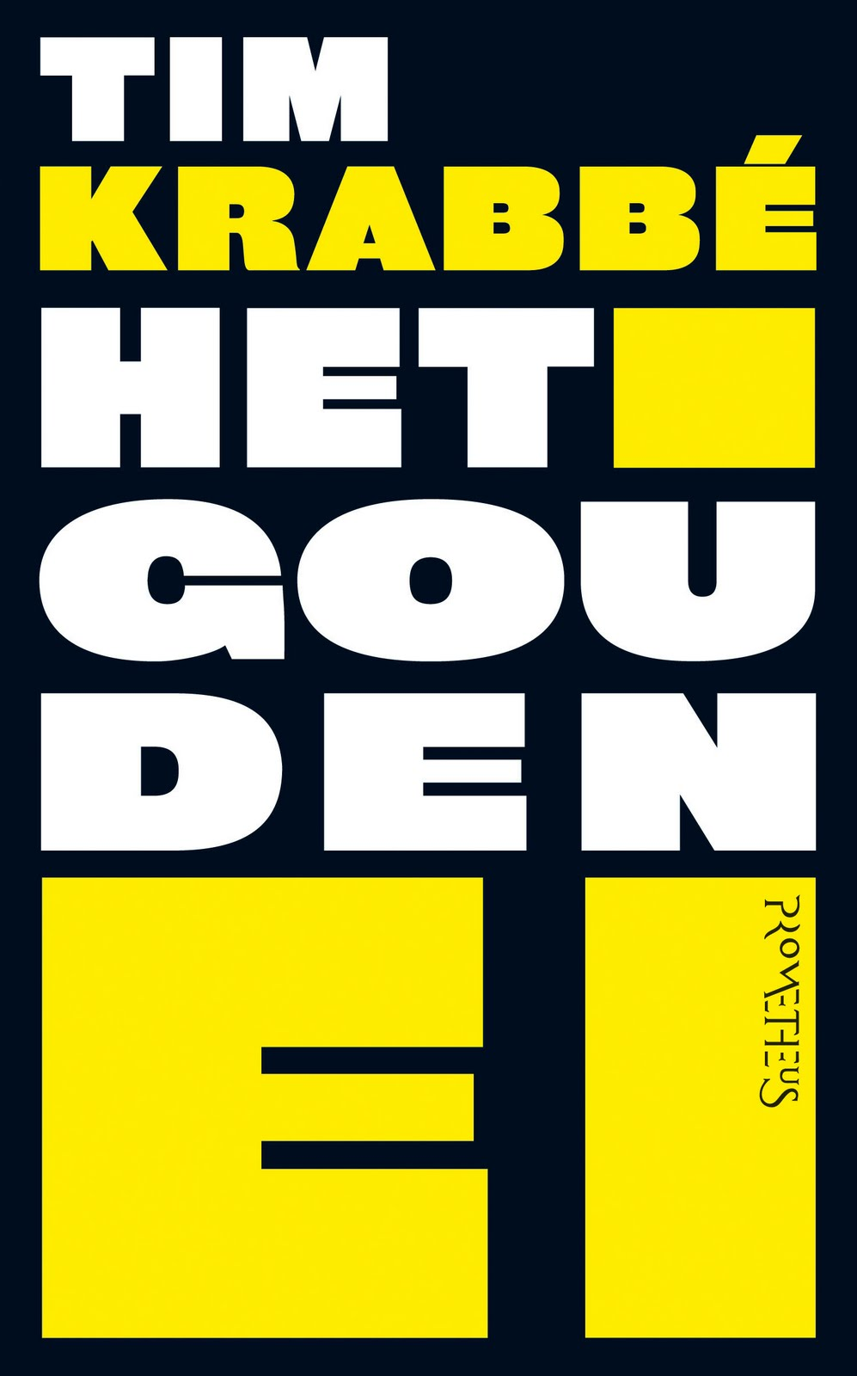

De titel
Crabbé, Tim. Het gouden ei. 1e druk 1984. Prometheus, 18e druk 1995.

Ik vind de titel goed bij het boek passen. Natuurlijk is dit een verwijzing naar de droom die Saskia had als een klein kind. Een droom waarin ze in een gouden ei zat en door de ruimte zweefde, zelfs de dood het niet kon stoppen. Alleen als het andere ei, ergens in de ruimte, tegen haar aanbotste zou het stoppen. Later in het boek, aan het einde van hoofdstuk twee, zien we dat Rex dezelfde droom heeft. Zelfs het einde van het boek is een soort verwijzing naar dat gouden ei, alleen zal de dood het nu wel kunnen stoppen. Het is dus een vaak terugkomend thema en hierdoor vind ikhet een goed gekozen titel.

Ik vind ook dat het gouden ei een soort mysterie met zich meedraagt. Net zoals het mysterie van de verdwijning van Saskia.

Verwachtingen
De verwachting van dit boek waren bij mij redelijk goed. Ik had op internet gespiekt wat recensenten er van vonden en die waren erg lovend over dit boek. Maar nog belangrijker is misschien wat mijn eigen leeftijdsgroep er van vind, dus ik heb daar ook naar gekeken en gelukkig vonden die het ook een spannend boek om te lezen. Ik begon dus optimistisch aan het boek.

Persoonlijke reactie
Het aspect dat mij in eerste instantie het meest aanspreekt is de wisselingen van perspectief. Ik vind het geweldig gedaan dat je via de ogen van de dader ziet wat er min of meer met Saskia is gebeurt. Ik zeg min of meer omdat je niet precies weet wat er na de ontvoering met Saskia is gebeurd. Dat kom je dan weer te weten in het perspectief van Rex. Dit is denk ik zo gedaan zodat je pas op het eind te weten komt wat er met Saskia is gebeurd.

Het aspect dat mij het minst aansprak was het niet chronologische verhaal van Rex. De wisseling van perspectief vond ik in het begin ook verwarrend, omdat je opeens door de ogen van iemand anders kijkt. Maar dit vond ik uiteindelijk het beste aspect van dit boek. Tijdens de wisselingen van perspectief vind ik het ook niet raar dat het opeens weer terug in de tijd springt, dit vind ik goed gedaan omdat je dan het personage goed kan voorstelling en inleiden. De wisseling van tijd in het verhaal waar Rex de protagonist is vind ik ook verwarrend in het begin en dat hoeft niet. Als Krabbé gewoon had gezegd dat we acht jaar verder zijn dan had het niet zo verwarrend geweest. Nu dacht ik dat ik een stuk van het boek had gemist.

De gebeurtenissen
De gebeurtenis die mij erg aanspreekt, is het moment dat Lemorne zijn ontvoering gaat plannen. Ik vind het zo slim geschreven. Bijvoorbeeld het moment dat Denise gilt omdat ze een laadje opendoet met kakkerlakken erin. Lemorne maakt er dan een wedstrijd van wie er het hardst kan gillen. Ik dacht er toen niets van. Ik dacht dat hij gewoon een leuk wedstrijdje wou doen met zijn dochter. Later lees je dan dat hij naar zijn dichtbij zijnde buurman gaat om te vragen of hij gegil hoorde alleen maar om te weten dat niemand het zal horen als hij daar een vrouw naartoe neemt. Daar heb je dus meerde stukjes van en dat vind ik mooi gedaan.

De gebeurtenis die mij het minst aansprak was het moment dat het perspectief weer naar Rex ging. Niet de vakantie met Lieneke, maar nadat je weet wat er op dat tankstation is gebeurt. Opeens is hij alleen hij praat ook niet meer veel met Lieneke, waar hij nog mee wou gaan trouwen. Ook staat er een geel busje met daarop de woorden “Rex ik vind je lief Sandra”. Ik snapte dit stuk niet helemaal. Opeens wou hij heel graag weten wie deze Sandra was en hij vond het zelfs jammer dat hij dan samen met Lieneke koffie aan het drinken was. Ik vond het allemaal maar apart.

Personages
De hoofdpersoon in dit boek is Rex, er wordt tussen drie personen gewisseld: Rex, Lemorne en heel kort Lieneke. Maar desondanks vind ik dat Rex duidelijk de hoofdpersonage is. Het gaat om zijn verhaal, hoe hij Saskia is kwijtgeraakt en hij bekoopt het uiteindelijk met de dood om er achter te komen wat er met haar is gebeurd.

Een helper is iemand die de hoofdpersoon helpt bij het behalen van zijn doel. Het grote doel van dit boek is er achter komen wat er met Saskia is gebeurt en ondanks dat hij de aanstichter is van dit doel is Lemorne degene die Rex hierbij helpt. Hij zal Rex uiteindelijk laten zien en voelen wat er met Saskia is gebeurt.

De tegenspeler weerhoudt de pretagonist ervan om zijn doel te behalen. Maar als we kijken naar het grote doel in dit boek, is er niemand die hem echt tegenhoudt. Hij doet er alles voor om er achter te komen en bekoopt het uiteindelijk met de dood. Maar er is niemand die hem hiertoe weerhoudt, alleen het mysterie van de ontvoering zelf.

Als we kijken naar het doel dat hij had voordat Saskia werd ontvoert, was dat samen met haar in een huisje in de heuvels te zijn. Dan zou Lemorne ook de tegenspeler zijn. Omdat hij ervoor zorgt dat dit geen werkelijkheid kan worden.

Het personage die ik het interessantst vind is Lemorne. Ik vind hem heel interessant omdat hij alles zo slim doet. Maar ook zijn motieven vind ik interessant. Hij redt een klein meisje, maar nu is hij benieuwt of hij ook een misdaad kan begaan en hij is tot heel veel in staat om dit te weten te komen. Hij ziet het tevens allemaal als een spel een “gedachtenspel” zoals hij het zelf noemt. Dit maakt hem kil en mysterieus.

De opbouw
Een korte spanningsboog krijg je iedere keer wanneer Lemorne naar een tankstation gaat. Op dat moment dacht ik al dat hij degene zou zijn die Saskia had ontvoerd. Dus elke keer is het maar de vraagt of het dit station is waar hij zijn misdaad pleegt.

Een lange spanningsboog komt nadat Saskia opeens van de aardbodem is verdwenen. De vraagt wat is er met haar gebeurd doemt meteen op. Deze vraagt wordt half beantwoord aan het eind van hoofdstuk drie. Maar wat er uiteindelijk met haar gebeurd is kom je pas te weten aan het eind van het boek.

Op een andere verhaallijn overschakelen wordt hier heel erg gebruikt als een manipulatietechniek. Na scène bij het tankstation vol spanning, wordt er weer overgeschakeld naar een rustige vakantie met Lieneke, daarna weer naar een heel ander personage. Die eerst niet bij het verhaal lijkt te horen, maar uiteindelijk een heel groot deel van uitmaakt.

Het belangrijkste moment van het boek is duidelijk de ontvoering van Saskia, hier begint het verhaal pas echt. Rex probeert hierna er achter te komen wat er die avond bij dat tankstation is gebeurt.

Het taalgebruik
Het taalgebruik is zeer zeker niet lastig, er worden niet of nauwelijks moeilijke woorden gebruikt. Soms moest ik wel even stukken tekst opnieuw lezen, omdat ik dan niet begreep wat er precies gezegd werd.

De dialogen in het boek waren niet heel bijzonder. Ze waren gewoon goed en geloofwaardig, vind ik misschien nog wel het belangrijkste.

Conclusie
Ik vond het een fijn boek om te lezen. Je moet kort even door het begin, maar daarna zit je volop in het verhaal. Ik heb het boek ook in een ruk uitgelezen en dat zegt misschien wel het meest. Ik zou hem zeker aanraden voor mensen die ook een literatuurlijst moeten samenstellen, maar ook om zomaar te lezen.

